Міністерство освіти і науки України

Чернівецький національний університет імені Юрія Федьковича

факультет Математики та інформатики

Кафедра “Математичного моделювання”

**Звіт**

**з лабораторної роботи №2**

студента 4-го курсу 421 групи

спеціальності “Комп’ютерні науки та управління проєктами”

Резніка В.Р.

Чернівці 2022

**Написання Use Cases**

1. Онлайн запис через.

Користувач знаходить сайт через google, заходить на нього напряму або через соціальні мережі. На сайті користувач ознайомлюється з послугами, їх вартістю, часом надання. Для запису користувач знаходить на сайті форму. Вводить свій номер телефону, ім’я, та обирає тип послуги. Далі користувачу постає вибір можливої дати та години для запису на вільну годину. Користувач вибирає потрібну йому дату. Система видає повідомлення, що заявка користувача підтверджена. Менеджер телефонує користувачу та підтверджує всі дані, та час запису. У вибраний користувач приїжджає по запису та йому без черги надаються послуги. Користувач залишає відгук на сайті і закінчує роботу з системою.

2. Внесення користувача в CRM після надання послуг.

**Головний сценарій (успішний):** Користувачу надані послуги на СТО. Користувач розраховується за послуги, отримує чек. Менеджер просить внести його дані в CRM. Користувач погоджується. В систему фіксуються його ім’я, прізвище, контактний номер телефону, марка та номер автомобіля. Після внесення даних користувач отримує карту на знижку. В подальшому, у разі повторного звернення користувача, в CRM вже є його дані і з ним легше будувати діалог.  
 **Альтернативні сценарії:**   
 1. Користувач вже внесений у CRM.  
 2. Користувач не бажає ділитись своїми контактними даними..   
 3. Користувач більше не планує користуватись сервісом, тому йому не доречно залишати свої контакти..  
 4. Технічний збій системи - неможливо внести користувача у CRM.

3. Внесень наданих послуг в систему.

**Scope**: система фіксації надання послуг  
**Level**: User-goal  
**Primary Actor**: Менеджер   
**Stakeholders and interests**:  
 1. Менеджер: зацікавлений у точному швидкому вводі інформації про надання послуг та відсутності помилок вводу, які призводять до штрафу (зменшення зарплатні менеджера).   
 2. Клієнт: зацікавлений у швидкому розрахунку за надані послуги та зручному відображенні розрахунків у чеку.  
 3. Компанія: зацікавлена в точній обробці транзакцій при оплаті та задоволенні інтересів користувача.  
 4. Державна податкова адміністрація: зацікавлена в отриманні податків від кожного надання послуг.   
**Preconditions**: менеджер виконав вхід у систему (авторизація)   
**Main Success Scenario**:   
 1. Клієнт підходить до каси для розрахунку за надані йому послуги.  
 2. Менеджер починає обробку.   
 3. Менеджер послідовно вводить всі витрати на запчастини ( за наявності ) та фіксує вартість надання послуг.   
 4. Система опрацьовує вартість кожної запчастини та послуги за її назвою та виводить повний перелік інформації.   
 5. Система розраховує загальну суму.   
 6. Менеджер озвучує суму клієнту та просить розрахуватися.   
 7. Покупець розраховується і система опрацьовує оплату.   
 8. Система запам’ятовує суму покупки до бази даних.   
 9. Система друкує чек.   
 10. Користувач відходить від каси з чеком і забирає своє авто.   
**Extensions**:   
 а) у будь-який час менеджер виконує специфічну операцію:   
 1) менеджер вводить свій код авторизації;   
 2) менеджер виконує специфічну операцію (наприклад, перевіряє баланс даної каси);   
 3) менеджер виходить з системи, і вона блокується в очікуванні повторної авторизації.   
 b) у будь-який час виникає фатальна помилка в системі:   
 1) менеджер перевантажує систему, входить до неї та вводить запит про повернення до попереднього стану;   
 2) система відновлює попередній стан.   
 2a) система не може відновити попередній стан: − система видає помилку на екран та зберігає її у лог; − менеджер починає новий продаж.   
 1a) клієнт чи менеджер хоче повернутися до відкладеного продажу:   
 1) касир виконує операцію повернення та вводить id продажу;   
 2) система відображає відтворений продаж.   
 2a) продаж не було знайдено: − система виводить помилку на екран; − менеджер розпочинає новий продаж і вводить дані про всі запчастини та послуги з початку.   
 2-4а) клієнт говорить менеджеру, що у нього є картка для отримання знижки:   
 1) менеджер вводить номер картки до системи;   
 2) система запам’ятовує код картки та вид знижки для розрахунку загальної суми продажу.   
 3a) Запчастину за назвою не було знайдено:   
 1) система виводить помилку на екран;   
 2) менеджер опрацьовує помилку:   
 2а) менеджер намагається знайти запчастину по іншим параметрам; − система опрацьовує та виводить назву запчастини та ціну.   
 2b) касир виконує use case «Знайти запчастину по параметрам» для ідентифікації запчастини.   
 3-6а) касир відкладає продаж:   
 1) система запам’ятовує продаж, яка може бути відновлена в будь-який час;   
 2) система видає спеціальний чек із переліком запчастин та кодом продажу, який дозволить продовжити продаж.   
 5а) клієнт говорить, що він повинен отримати знижку:   
 1) менеджер робить запит щодо знижки;   
 2) менеджер вводить ідентифікаційний код покупця;   
 3) система розраховує сумарну знижку на продаж.   
 6а) покупець говорить касиру, що він хотів розплатитися готівкою, але не має достатньо грошей:   
 1) менеджер просить обрати інший метод оплати за запчастини та послуги:   
 1а) покупець просить відтермінувати продаж.   
 7а) оплата готівкою:   
 1) менеджер вводить суму грошей, яку дав клієнт;   
 2) система розраховує суму решти і відкриває касу;   
 3) менеджер видає решту клієнту;   
 4) система вносить випадок оплати до бази даних.   
 7b) оплата кредитною карткою:   
 1) клієнт вводить інформацію про кредитну картку;   
 2) система показує суму оплати;   
 3) менеджер підтверджує суму оплати;   
 4) система відсилає авторизаційний запит до зовнішньої Системи Оплати Товарів та послуг та робить запит на підтвердження оплати;   
 5) система отримує підтвердження оплати, виводить інформацію для менеджера та відкриває касу;  
 6) система зберігає даний вид оплати за товари у базі даних;   
 7) менеджер просить покупця зробити підпис на чеку для підтвердження оплати. Покупець ставить підпис;   
 8) касир складає чек до каси та замикає її.   
 7с) менеджер робить відміну оплати:   
 1) система повертається до режиму вводу запчастин та послуг.   
 9а) в принтері закінчився папір:   
 1) система дає сигнал про закінчення паперу;   
 2) менеджер замінює папір;   
 3) менеджер робить запит про повторення друку чеку.   
**Special Requirements**:   
 1) великий плоский монітор, що має функції сенсорного екрану. Текст повинно бути гарно видно з відстані в 1 м;   
 2) система авторизації запитів про оплату кредитною карткою повинна видавати результат за 30 секунд у 90 відсотків випадків;   
 3) система перекладу тексту на декілька мов;   
**Technology and Data Variations List**:   
 1) менеджер виконує авторизацію під час скасування певної операції за допомогою введення коду менеджера з клавіатури;   
 2) назва товару вводиться з клавіатури;   
 3) інформація про кредитну картку вводиться за допомогою кард-рідера чи з клавіатури;   
 4) підпис покупця для підтвердження кредитної операції робиться на товарному чеці.  
**Frequency of Occurrence**: 95 %.

**Use Case - діаграма**

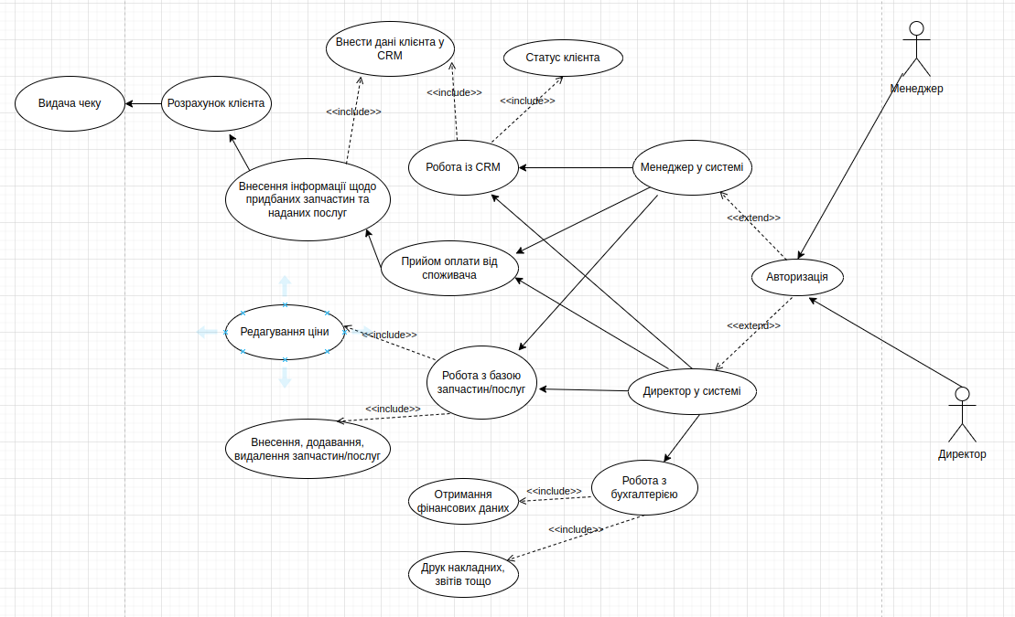

**Sequence - діаграми**

